ZHSC-CWG分布式光纤测温系统
使用说明书
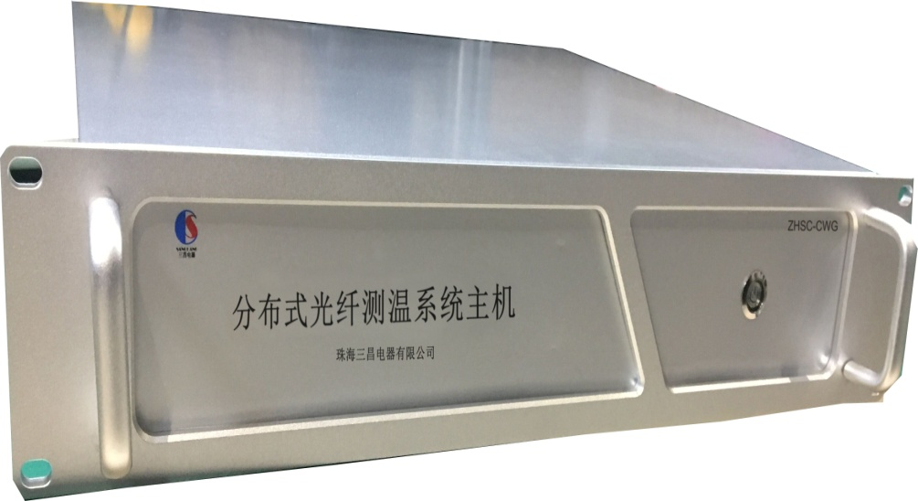

珠海三昌电器有限公司

珠海德昌电气有限公司

三昌公司版权所有！

SANCHANG 标志，三昌，三昌电器、德昌、德昌电气是三昌公司在中国和/或其他国家的注册商标。其他公司或个人不得擅自使用以上信息作为其公司、产品与服务标记的全部或部分。

如需更多信息：
请登陆 www.3317zh.com
珠海三昌电器有限公司
珠海机构
珠海新香洲永田路21号1栋706（泰坦软件园）
Tel：0756-8581231 Fax：0756-8585627
需三昌公司更多信息，请致电珠海三昌电器机构沟通解决，如需了解三昌产品、技术和服务的详细信息，请访问三昌国际互连网站

目 录
一． 安全事项 2
1. 安全信息 2
2. 安全提示 1
二． 产品概述 2
1. 产品描述 2
2. 原理简介 2
3. 技术参数 3
三． 开箱检查 4
四． 安装调试 4
1. 硬件安装 4
五． 使用操作 5
1. 设备启动 5
2. IP地址设置 5
3. 软件启动 6
4. 软件介绍 6
5. 设备关闭 13
六． 维护保养 13
七． 运输贮存 14

- 安全事项
- 安全信息
无论安装、使用、保养本线型光纤感温火灾探测器，您都需要注意并遵守下面的安全指示。如果因为进行了违反使用指南中所述规则的操作，或者进行了违反仪器设计原则的操作而导致仪器出现故障或人员伤害，本公司对此造成的损失不负任何责任。
- 安全提示
下面的提示可能会出现在使用说明中，请注意与这些提示相关的安全说明。
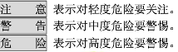
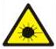激光辐射标志，指出激光输出端口的安全注意。
- 产品概述
- 产品描述
线型光纤感温火灾探测器是一种实时、在线、连续的温度测量系统，由测温主机、感温光缆及相关附件组成，能准确探测光纤沿线任意测量点的温度，为准确监控空间温度场分布提供可靠、及时的信息。具有实时在线、测温精度高，本征安全和不受电磁干扰等优点，被广泛应用电力、石化、交通、煤矿等工业场所，对生产过程中的温度和火灾情况进行实时在线监测，将故障和事故消除在萌芽状态，真正的做到防患于未然。
- 原理简介
线型光纤感温火灾探测器采用分布式光纤感温方式，其原理是利用激光在光纤中传输时产生的自发喇曼（Raman）散射原理和光时域反射（OTDR）技术来获取空间温度分布信息。当在光纤中注入一定能量和宽度的激光脉冲时，它在光纤中向前传输的同时不断产生后向喇曼散射光，这些后向喇曼散射光的强度受所在光纤散射点的温度影响而有所改变，散射回来的后向喇曼光经过光学滤波、光电转换、放大、模-数转换后，送入信号处理器，便可将温度信息实时计算出来，同时根据光纤中光的传输速度和后向光回波的时间对温度信息定位。可参看下图的原理框图。
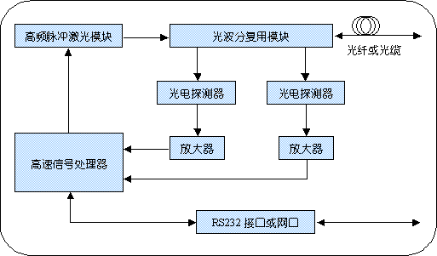
- 技术参数
通道数 | 1/ 2/ 4/8/16等 可定制
测温范围 | -20℃—120℃（更高温选用高温光缆）
测温精度 | ±1℃
温度分辨率 | 0.1℃
定位精度 | 1m
最大测温长度 | 2/4/6/12km
响应时间 | 1s/单通道
报警方式 | 定温、差温
光纤接头 | FC/APC标准光纤接头
电 源 | 220V AC±10%
接 口 | 以太网、RS232
工作温度 | -10℃～45℃
工作湿度 | 0-95% 无凝结
尺寸（宽×高×深） | 480mm×90mm×380mm(可定制)

- 开箱检查
- 检查包装箱是否有严重损坏的现象。
- 请确认包装箱内具有以下标准配件（实际的配件以具体的定货合同为准）。
- 一台主机
- 一条电源线
- 一条网线
- 一条串口线
- 软件安装光盘
- 使用说明书
- 若出现配件不齐全或配件损坏，请及时我公司联系。
- 安装调试
- 硬件安装
主机不具备内嵌工控机时
- 按照对应接口正确连接工控机的显示器，键盘，鼠标，电源线等。
- 将我司配备的网线的一端插入工控机网口，另一端插入主机的网口
- 取下主机后面板光纤插座上的防尘帽，取下测温光缆插头上的防尘帽（请注意把取下的防尘帽保管好，以备光纤取下时使用）。
- 用手捏住光缆插头后端的金属部分，使光缆插头上的金属突起正对主机后面板上光纤插座的金属缺口(向上)，把光缆插头的陶瓷插芯插入光纤插座的内孔中，轻轻旋紧光纤插头上的金属外套。（如果在此过程中意外弄脏了光缆插头的陶瓷插芯的端面，会使光缆与主机的连接不佳，引起附加损耗增大，则需要清洁陶瓷插芯的端面，请用分析纯的无水酒精和光学镜头清洁纸，轻轻擦拭光纤插头的表面即可）
- 若需要报警信号通讯，将我司配备的串口线一端插入工控机串口端口，另一端插入主机的串口端口。
- 将工控机，显示器，主机的电源线连接到额定电压为AC220V±10%配电插座上。

主机具备内嵌工控机时
- 按照对应接口正确连接主机上的显示器，键盘，鼠标，电源线等。
- 取下主机后面板光纤插座上的防尘帽，取下测温光缆插头上的防尘帽（请注意把取下的防尘帽保管好，以备光纤取下时使用）。
- 用手捏住光缆插头后端的金属部分，使光缆插头上的金属突起正对主机后面板上光纤插座的金属缺口(向上)，把光缆插头的陶瓷插芯插入光纤插座的内孔中，轻轻旋紧光纤插头上的金属外套。（如果在此过程中意外弄脏了光缆插头的陶瓷插芯的端面，会使光缆与主机的连接不佳，引起附加损耗增大，则需要清洁陶瓷插芯的端面，请用分析纯的无水酒精和光学镜头清洁纸，轻轻擦拭光纤插头的表面即可）
- 将显示器，主机的电源线连接到额定电压为AC220V±10%配电插座上。
连接光缆插头与主机后面板光纤插座时，请确认缺口方向一致，若未确认，强制旋紧，有可能造成损坏。
在进行电源接通时，请注意用电安全。

- 使用操作
- 设备启动
- 按照本说明书第四章内容将设备安装完毕。
- 打开工控机（主机不具备内嵌工控机时）和显示器的开关。
- 用专用钥匙将电源开关拨到‘开’位置，电源指示灯（绿色）会亮起。
- 待主机预热至少5分钟后，系统正常运行，可以正常使用。
- IP地址设置
若要正确进行通信，则必须要进行工控机的IP地址设置。将工控机的IP地址设置为192.168.1.59，子网掩码设置为255.255.255.0，具体参看下图。
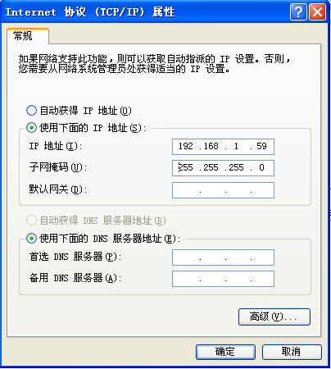
- 软件启动
上述两步完成后，双击软件运行图标，则会打开软件，进入软件运行界面。

- 软件介绍
●初始界面
软件运行后会进入初始界面，如下图：
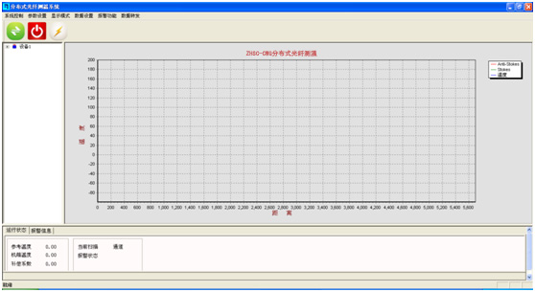
●功能介绍
系统控制---可以选择‘连接’或‘断开’软件与主机间的通信， 软件打开后默认是‘连接’的。
参数设置---包括‘系统设置’、‘光纤与通道设置’、‘分区与报警设置’
参数设置：此项里边的设置一般不需要更改，请勿随意更改，若需更改，请联系我司技术人员。
光纤与通道设置：此项是用于设置各个通道的测温参数，是正确测温的基础。这项内容应由我司技术人员设置。
分区与报警设置：此项是用于设置报警参数及报警分区，是正确报警的基础。这项内容应由我司技术人员设置。
显示模式---包括‘温度曲线’和‘原始曲线’
温度曲线：显示的是当前选定通道的温度曲线
原始曲线：显示的是当前选定通道的斯托克斯及反斯托克斯曲线
温度曲线及原始曲线的示例如下图，温度曲线及原始曲线在曲线显示区域中，按住鼠标左键向右下拉是放大显示，向左上拉是缩小显示；按住鼠标右键，左右上下移动，可移动曲线图。
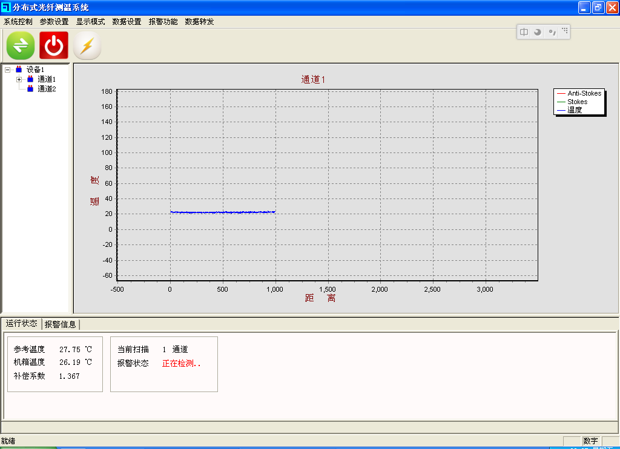
温度曲线图
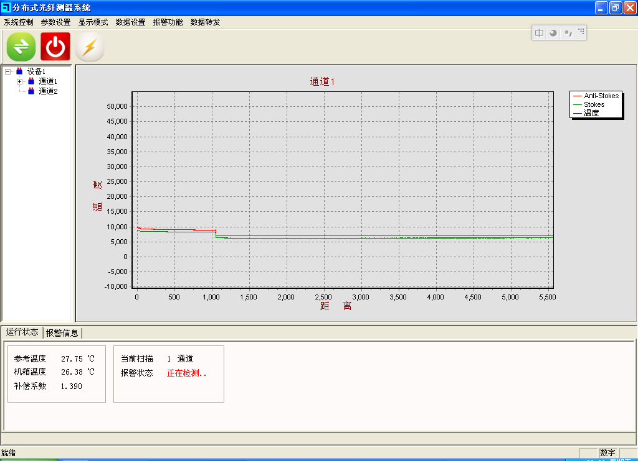
原始曲线图

数据设置---包括‘开始保存’、‘停止保存’、‘保存设置’
开始保存：开始保存数据
停止保存：停止保存数据
保存设置：设置数据保存的类型，时间间隔，数据保存天数，保存路径等，此项可由使用人员根据需要设置。
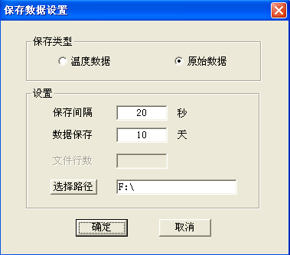
保存类型：选择保存温度或斯托克斯及反斯托克斯
保存间隔：单位秒
数据保存：可以选择数据保存的天数。例如设置10天，则以当前
时间往前推10天的保存的数据会保留，超过10天的数据会自动清理掉。
选择路径：可设置数据保存的路径，在保存路径下，会生成一个
‘history data’的文档，保存数据。
报警功能---包括‘确认报警’、‘清除报警’、报警消音‘报警记录’
确认报警：使当前全部报警显示为‘已处理’状态，报警声音消失，但报警依然会显示在‘报警信息’栏中。
清除报警：清除当前所有的报警，报警声音消失，报警不会再显示在‘报警信息’栏中，但同一报警在检测到后会再次报警，显示在‘报警信息’栏中，出现报警声音。
报警消音---消除当前报警声音直到再次出现新报警。
报警记录---可查看历史报警信息，按报警日期查询。报警记录示例如下图
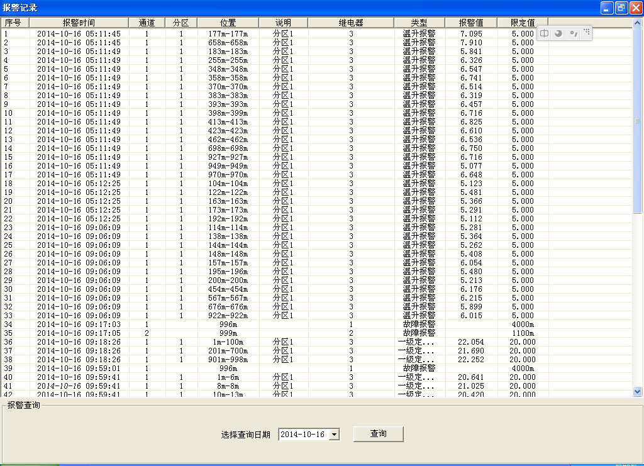
数据转发---此项可将数据发送到其它终端查看，若需要此功能请与我司联系。
●一般测温顺序
- 双击软件运行图标打开软件
- 根据主机通道数及需要测温通道来设置运行通道及运行方式：依次点击
‘参数设置’、‘光缆与通道设置’或点击按钮进入设置界面如下图。
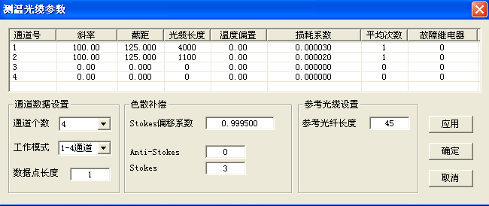
通道个数根据主机可使用通道数来设置，最大支持4个。工作模式可根据想要扫描几个通道来设置，最多支持4各通道同时扫描。设置好后依次点击‘应用’‘确定’，再关闭、打开软件使设置生效。当前配置的通道个数可以在软件左侧‘设备’那里查看，如下图。
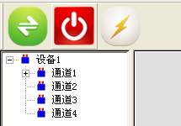
- 根据实际情况来设置各个通道的光缆的参数：依次点击‘参数设置’、‘光缆与通道设置’或点击按钮进入设置界面如下图。
斜率，截距…….等的参数须由我司技术人员设置，设置好后依次点击‘应用’‘确定’设置生效。
- 根据需要来设置分区及报警：依次点击‘参数设置’、‘分区与报警设置’进入设置界面如下图。
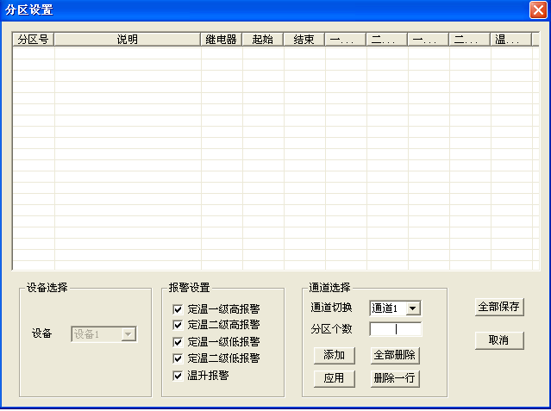
先选择要设置的通道，在‘通道切换’里选择；根据要设置几个分区在‘分区个数’里填上相应数字（最大可设置64个分区），然后点击‘添加’，在添加后显示出来的各个分区设置报警继电器，起始结束点，报警温度值等等；‘报警设置’可以勾选报警打开或关闭；最后，点击‘应用’、‘全部保存’，在关闭打开软件来使设置生效。举例如下图：
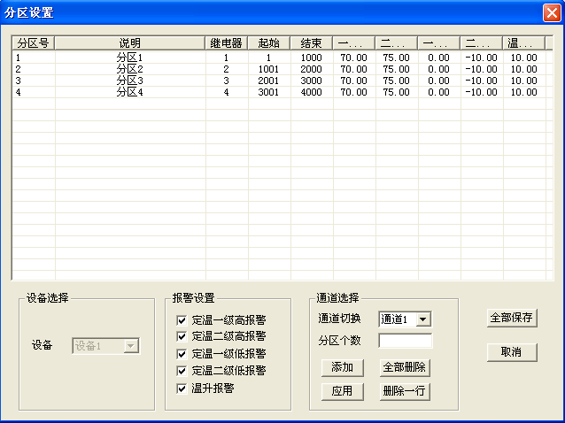
当前设置的分区个数可以在软件左侧‘设备’那里查看，如下图。
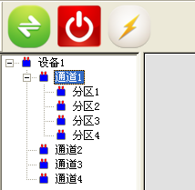
- 点击按钮则启动运行测温。
- 设备关闭
- 设备在不准备运行或检修时，请将设备关闭。设备关闭请按照以下步骤。
- 点击按钮停止运行测温。
- 点击按钮关闭软件。
- 按照正确的方式关闭Window操作系统。
- 操作系统关闭完成后，关闭设备电源。
- 切断设备供电电源。
设备长期不运行时，请切断供电电源，以免意外事故发生。
- 维护保养
在进行维护保养时，请遵守以下安全规则
- 在设备工作时不要打开机箱
- 确定设备已关闭并切断了供电电源
- 在设备工作时，不要再没有任何防护装置情况下，直视光学输出接口，可能会伤害你的眼睛。
- 不要在未经许可的情况下打开设备内部。
- 指定专业的并已授权的人员进行设备维护。
●光缆接头清洁及防尘：在进行光缆与主机后面板光纤插座连接时，请确保端口及插头都是干净的，若不干净，请用分析纯的无水酒精和光学镜头清洁纸，轻轻擦拭光纤插头的表面即可。当光缆不使用时，请将光纤插座及光缆接头安上防尘帽。
●清洁设备外壳：使用干净柔软的棉纸擦拭设备表面。如果设备表面比较脏，可沾少许的水进行擦拭。
- 运输贮存
●运输
- 请勿倒置搬动或运输
- 防止雨淋
- 运输中请勿重压
●贮存
- 注意防潮防尘
- 严禁倒置、叠放
- 请勿在表面放置重物。
- 贮存温度：-10℃～45℃
- 贮存湿度：0-95% 无凝结

